- Jerarquia visual
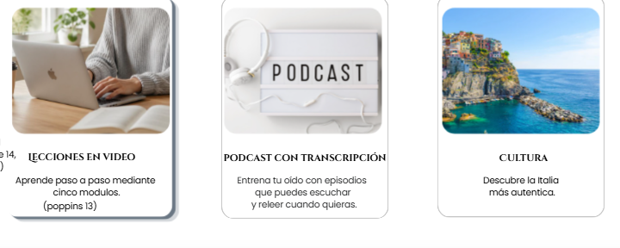
2.Estado de navegacion
La plataforma debe indicar la categoría activa mediante un cambio visual.
-cambio de color
cambio de fondo
Ejemplo:
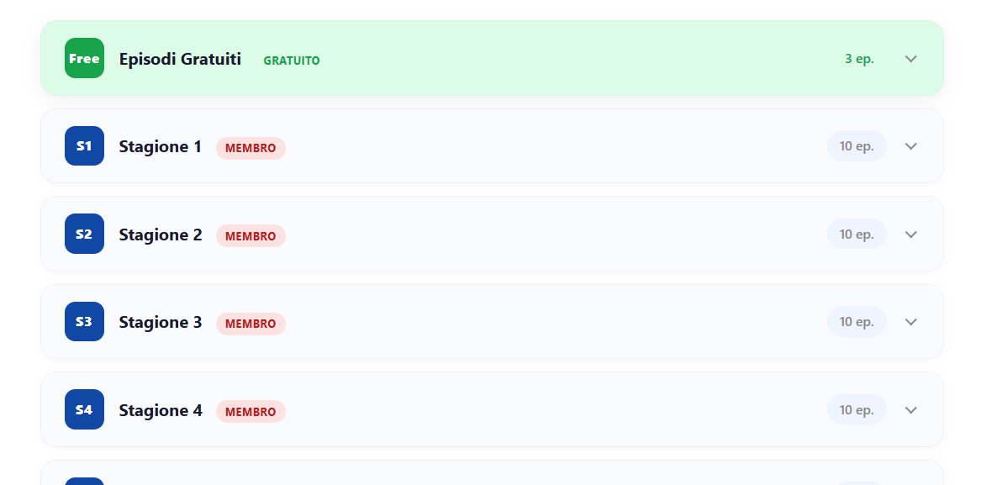
3.Estado de progreso
el estado de progreso de cada contenido dentro de las categorías, diferenciando visualmente si se encuentra pendiente, en progreso o completado.
Ejemplo:
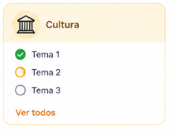

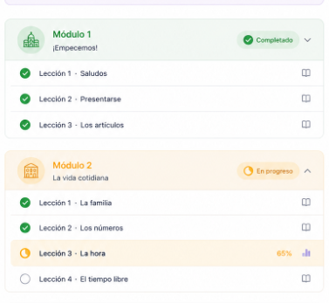
4.Reanudacion del progreso
La plataforma debe guardar automáticamente el último contenido visitado por el estudiante en cada categoría y permitirle reanudar su aprendizaje desde ese punto.
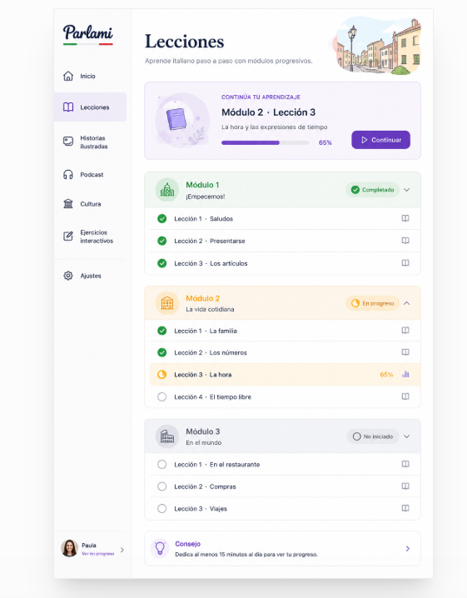
5.Podcast

🎧 Reproductor de audio.
📝 Transcripción debajo del reproductor.
🔍 Posibilidad de resaltar la frase que se está reproduciendo
📖 Botón para traducir una palabra al seleccionarla
📖 notas

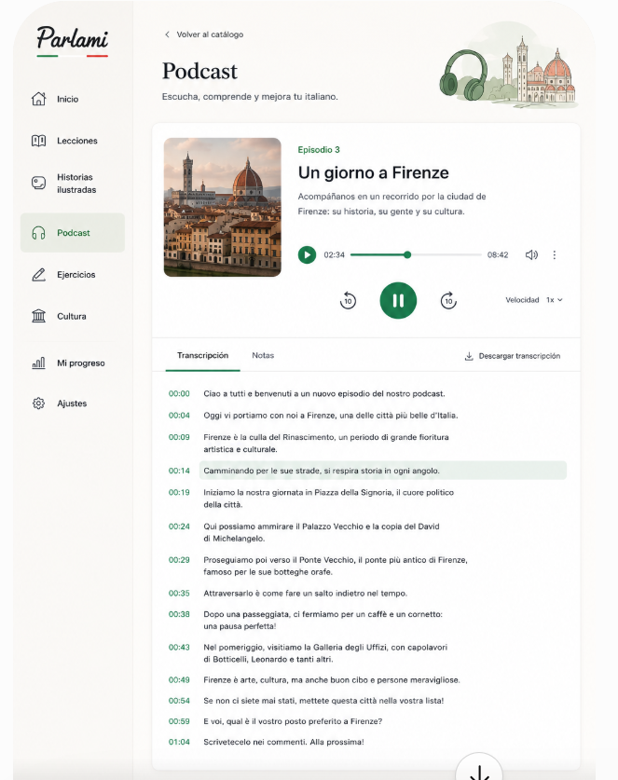

6.Webtoon
Las historias ilustradas se presentan en un formato de lectura optimizado para dispositivos móviles mediante scrolling vertical continuo, inspirado en la experiencia de los webtoon.
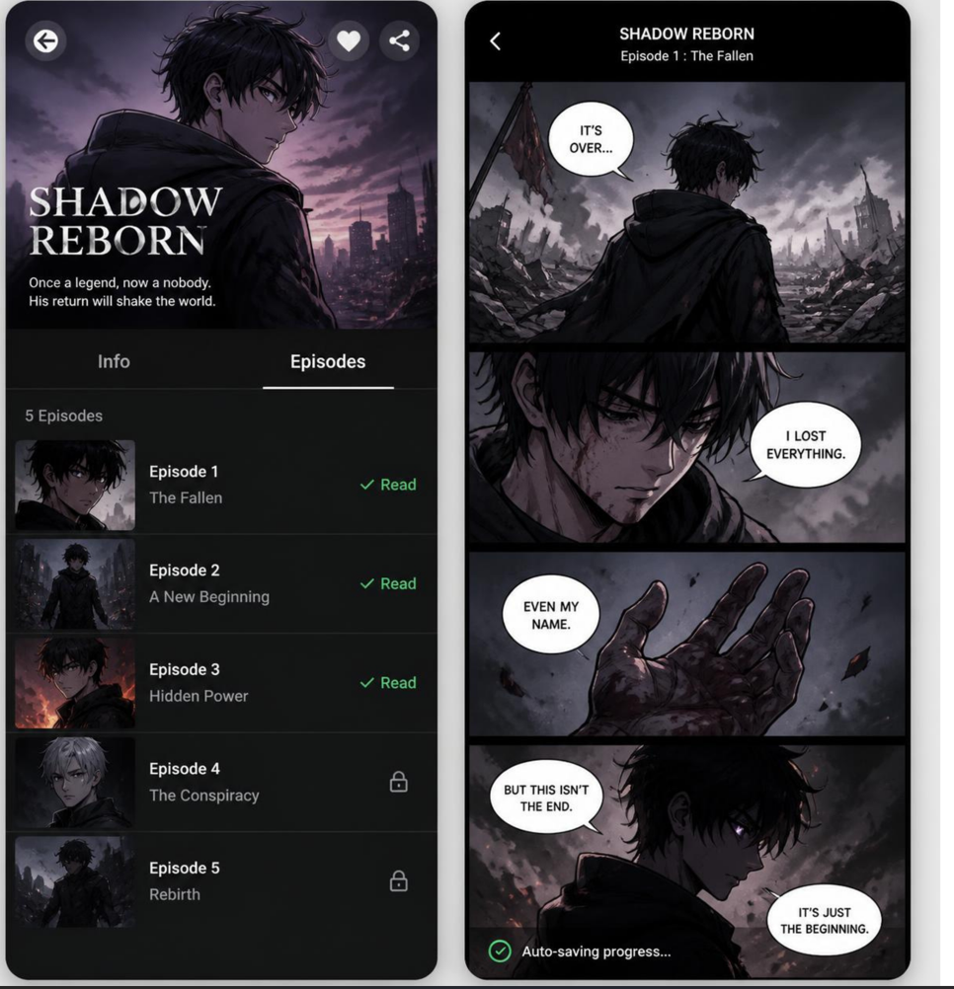
7.Flashcards
Las flashcards permiten practicar vocabulario y expresiones en italiano mediante tarjetas con pronunciación en audio. El estudiante puede revelar el significado, consultar un ejemplo de uso y avanzar a la siguiente tarjeta, mientras la plataforma registra automáticamente su progreso durante la práctica.
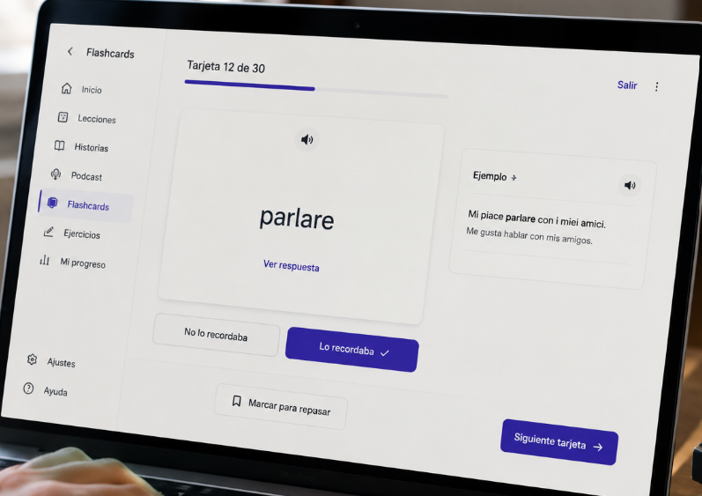

8.Quizzes
✅ Barra de progreso durante el quiz.
✅ Corrección inmediata con una breve explicación.
✅ Resultado final con porcentaje.

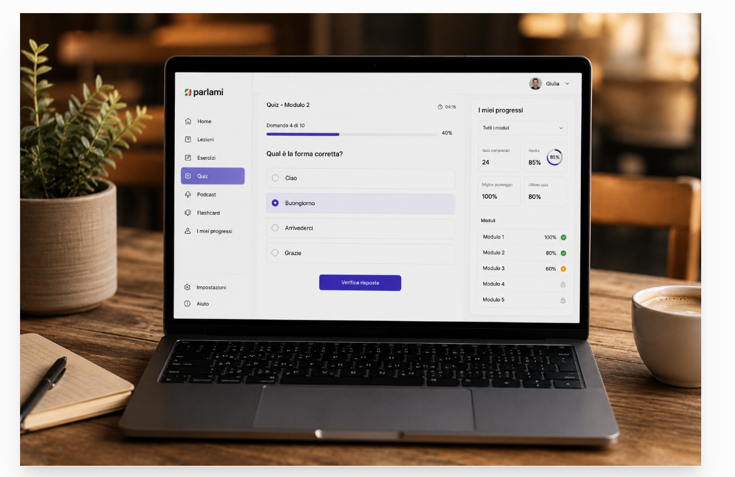
9.favoritos
La plataforma permite al estudiante guardar recursos como favoritos para acceder rápidamente a ellos desde una sección dedicada y consultarlos cuando lo necesite.
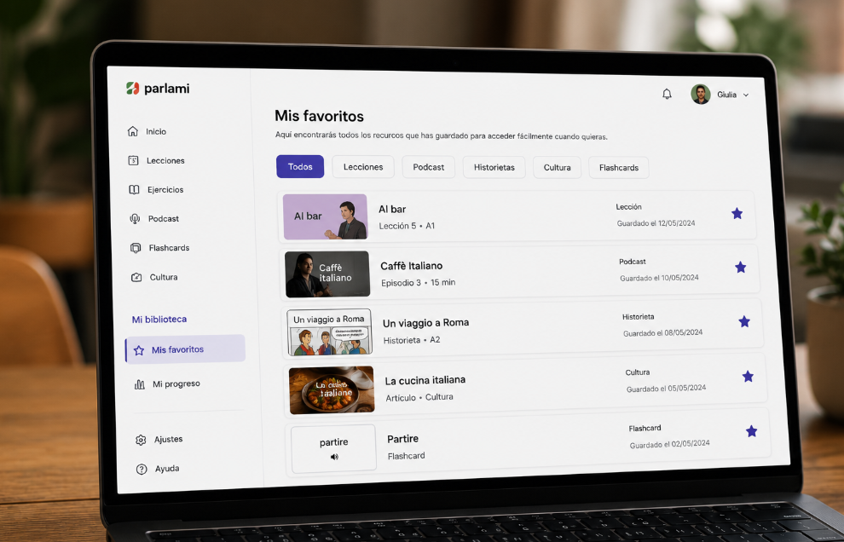
es una plataforma educativa con sistema de usuarios, contenido interactivo y panel de administración.

